Projekti - Project / Course | Tekstiilimallisto  Ruskea silkkiloimi | 8
Sidos - Weave structure | Suora niisintä ATK-puut 24 vartta (ARM)
Loimen pituus - Warp length | n. 3 metriä jäljellä
Loimen tiheys - Warp density | 28 lankaa / ends / cm
Loimen lankaluku - Yarn count | 1440 loimilankaa / ends
Kaiteen/Pirran numero - Reed | 70:4
Loimilangan materiaali - Warp material | 100%SE Silkki Nm 60/2 (Hasegawa)
Kudelankojen materiaali - Weft materials
Kuteen tiheys - Weft density | kudetta / picks / cm
Kaideleveys - Width in reed | 51,4 cm
Kankaan neliöpaino | g/m²
Raidallinen loimi
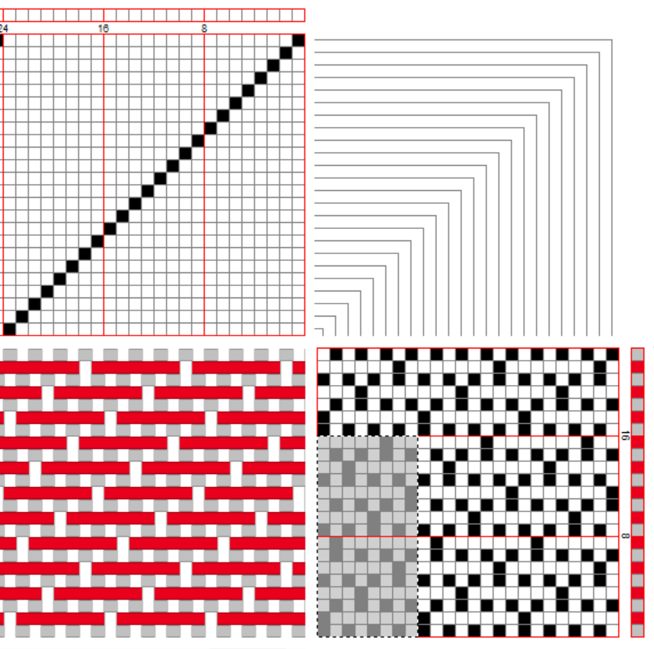
Harjoittele kudontaa ARM-puissa työpajamestarin kanssa
👩‍🏭
Practice weaving with ARM-loom with workshop master

